

信息对抗技术课程实验报告

实验七：Wireshark 网络抓包与协议分析合规实验


学 院 密码与网络空间安全学院
专 业 信息安全、法学双学位班
学 号 2313815
姓 名 段俊宇
班 级 信息安全、法学双学位班
- 实验目的
  - 掌握 Wireshark 安装、网卡选择、开始 / 停止抓包基本操作。
  - 学会使用过滤规则筛选 HTTP、DNS、TCP、UDP 数据包。
  - 理解明文 HTTP 请求、域名解析、三次握手等网络原理。
  - 全程仅抓自己设备的网络流量，不嗅探他人流量，合法合规。
- 实验原理
现在主流邮箱、网站都是 HTTPS 加密，无法抓包得到账号密码；只有老式明文 HTTP 网站能抓到请求内容，本实验只抓自己访问网页的明文请求、DNS 解析，不涉及窃取隐私。
三、实验过程
1.抓包分析DNS域名解析
本次实验我使用Windows 11系统来完成，首先打开Wireshark并选择当前正在上网的网卡WLAN。
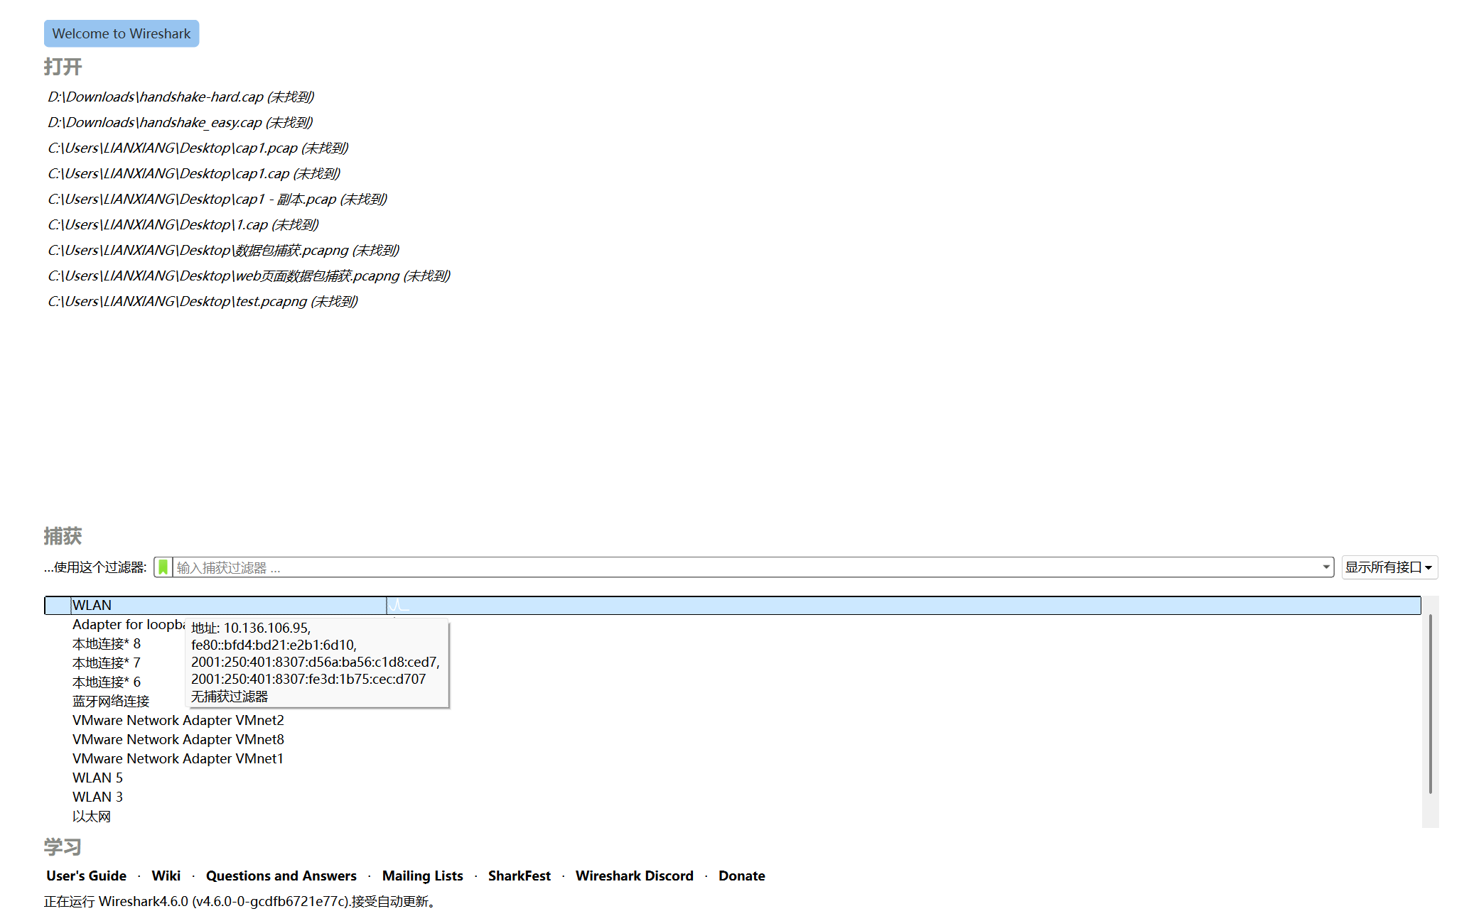
双击网卡进入抓包界面，此时可以看到有大量数据包显示，说明已经开始抓包。
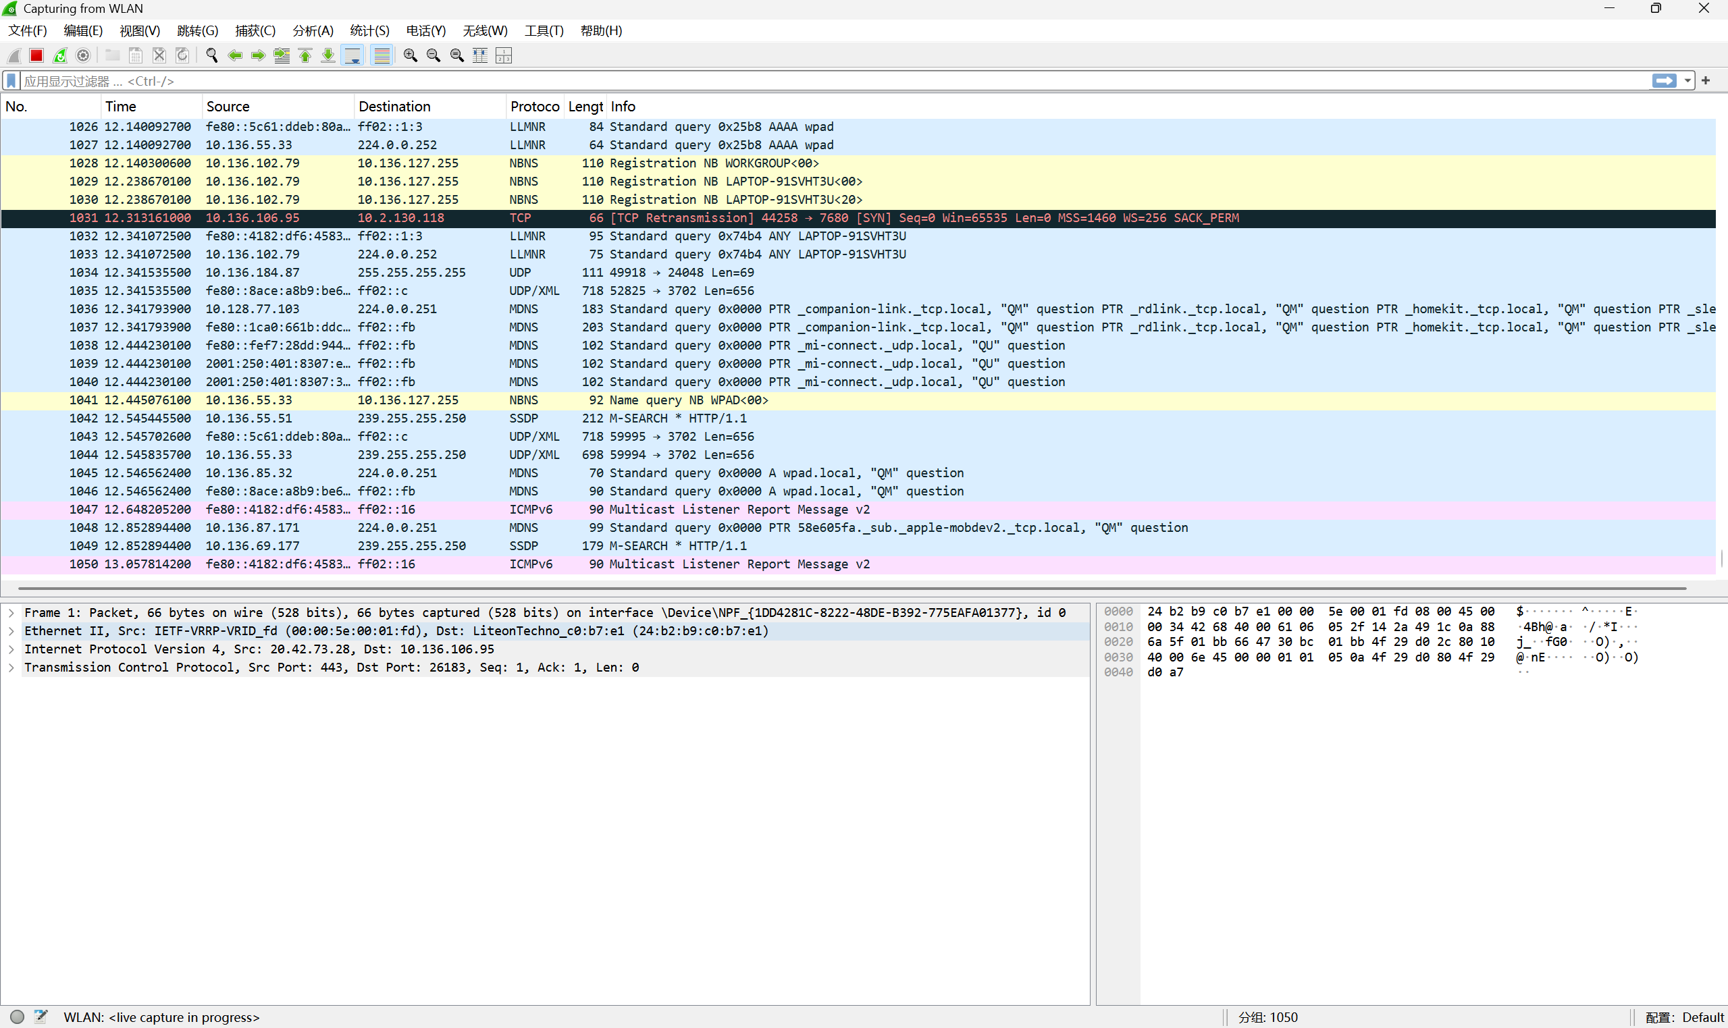
在过滤栏中输入dns并回车，这样就会只显示DNS数据包。
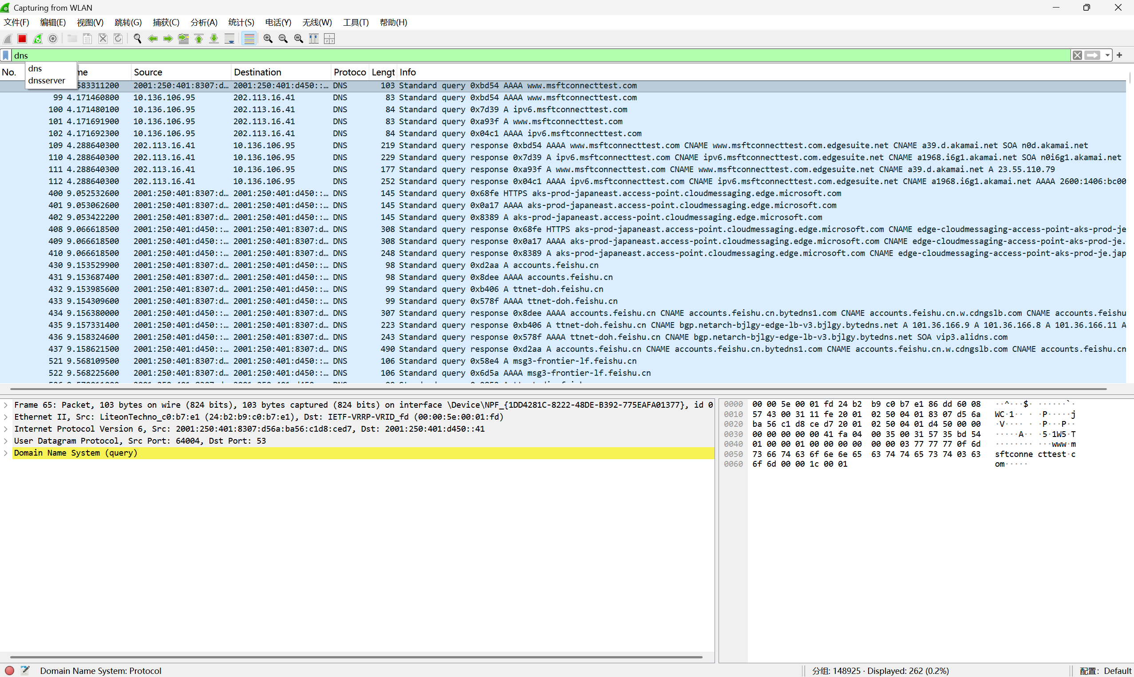
现在保持Wireshark运行，打开浏览器并访问www.baidu.com。回到Wireshark发现多了很多关于baidu.com的DNS数据包。如下所示为域名查询和服务器返回IP地址的数据包。
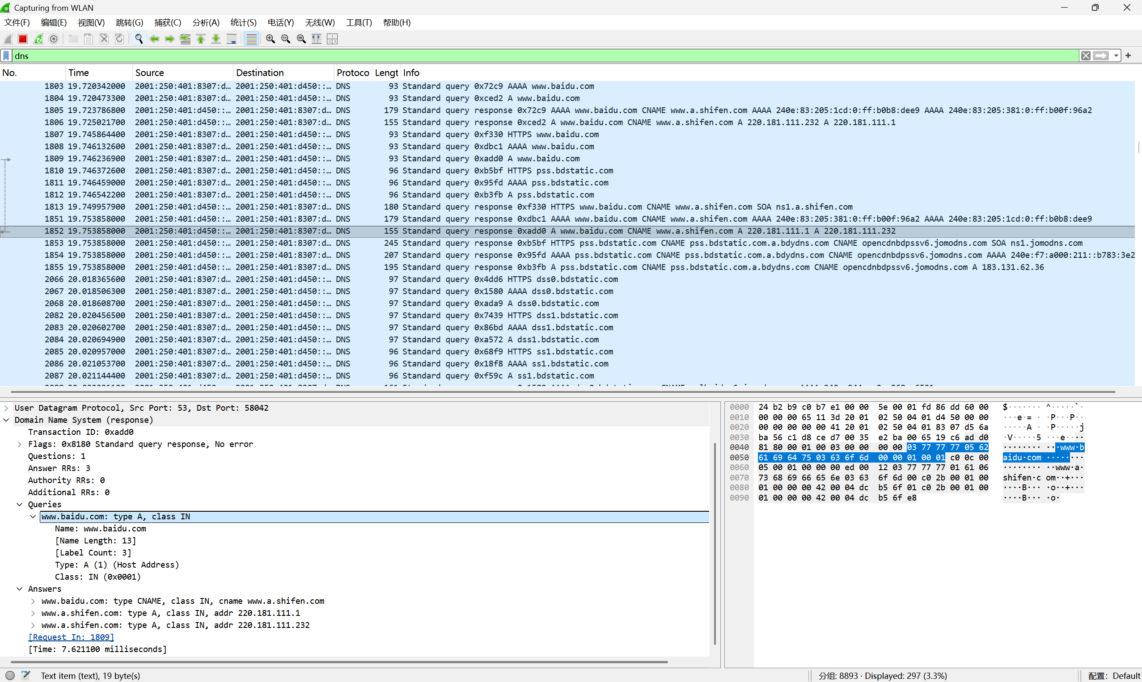
右键数据包选择追踪流-UDP Stream，然后会发现显示了当前数据包及其响应数据包，在下面可以看到www.baidu.com经过先通过CNAME解析成www.a.shifen.com，然后再查询www.a.shifen.com的A记录110.242.69.21和110.242.70.57，这样就完成了域名解析的过程，将域名解析成了对应的IP地址。
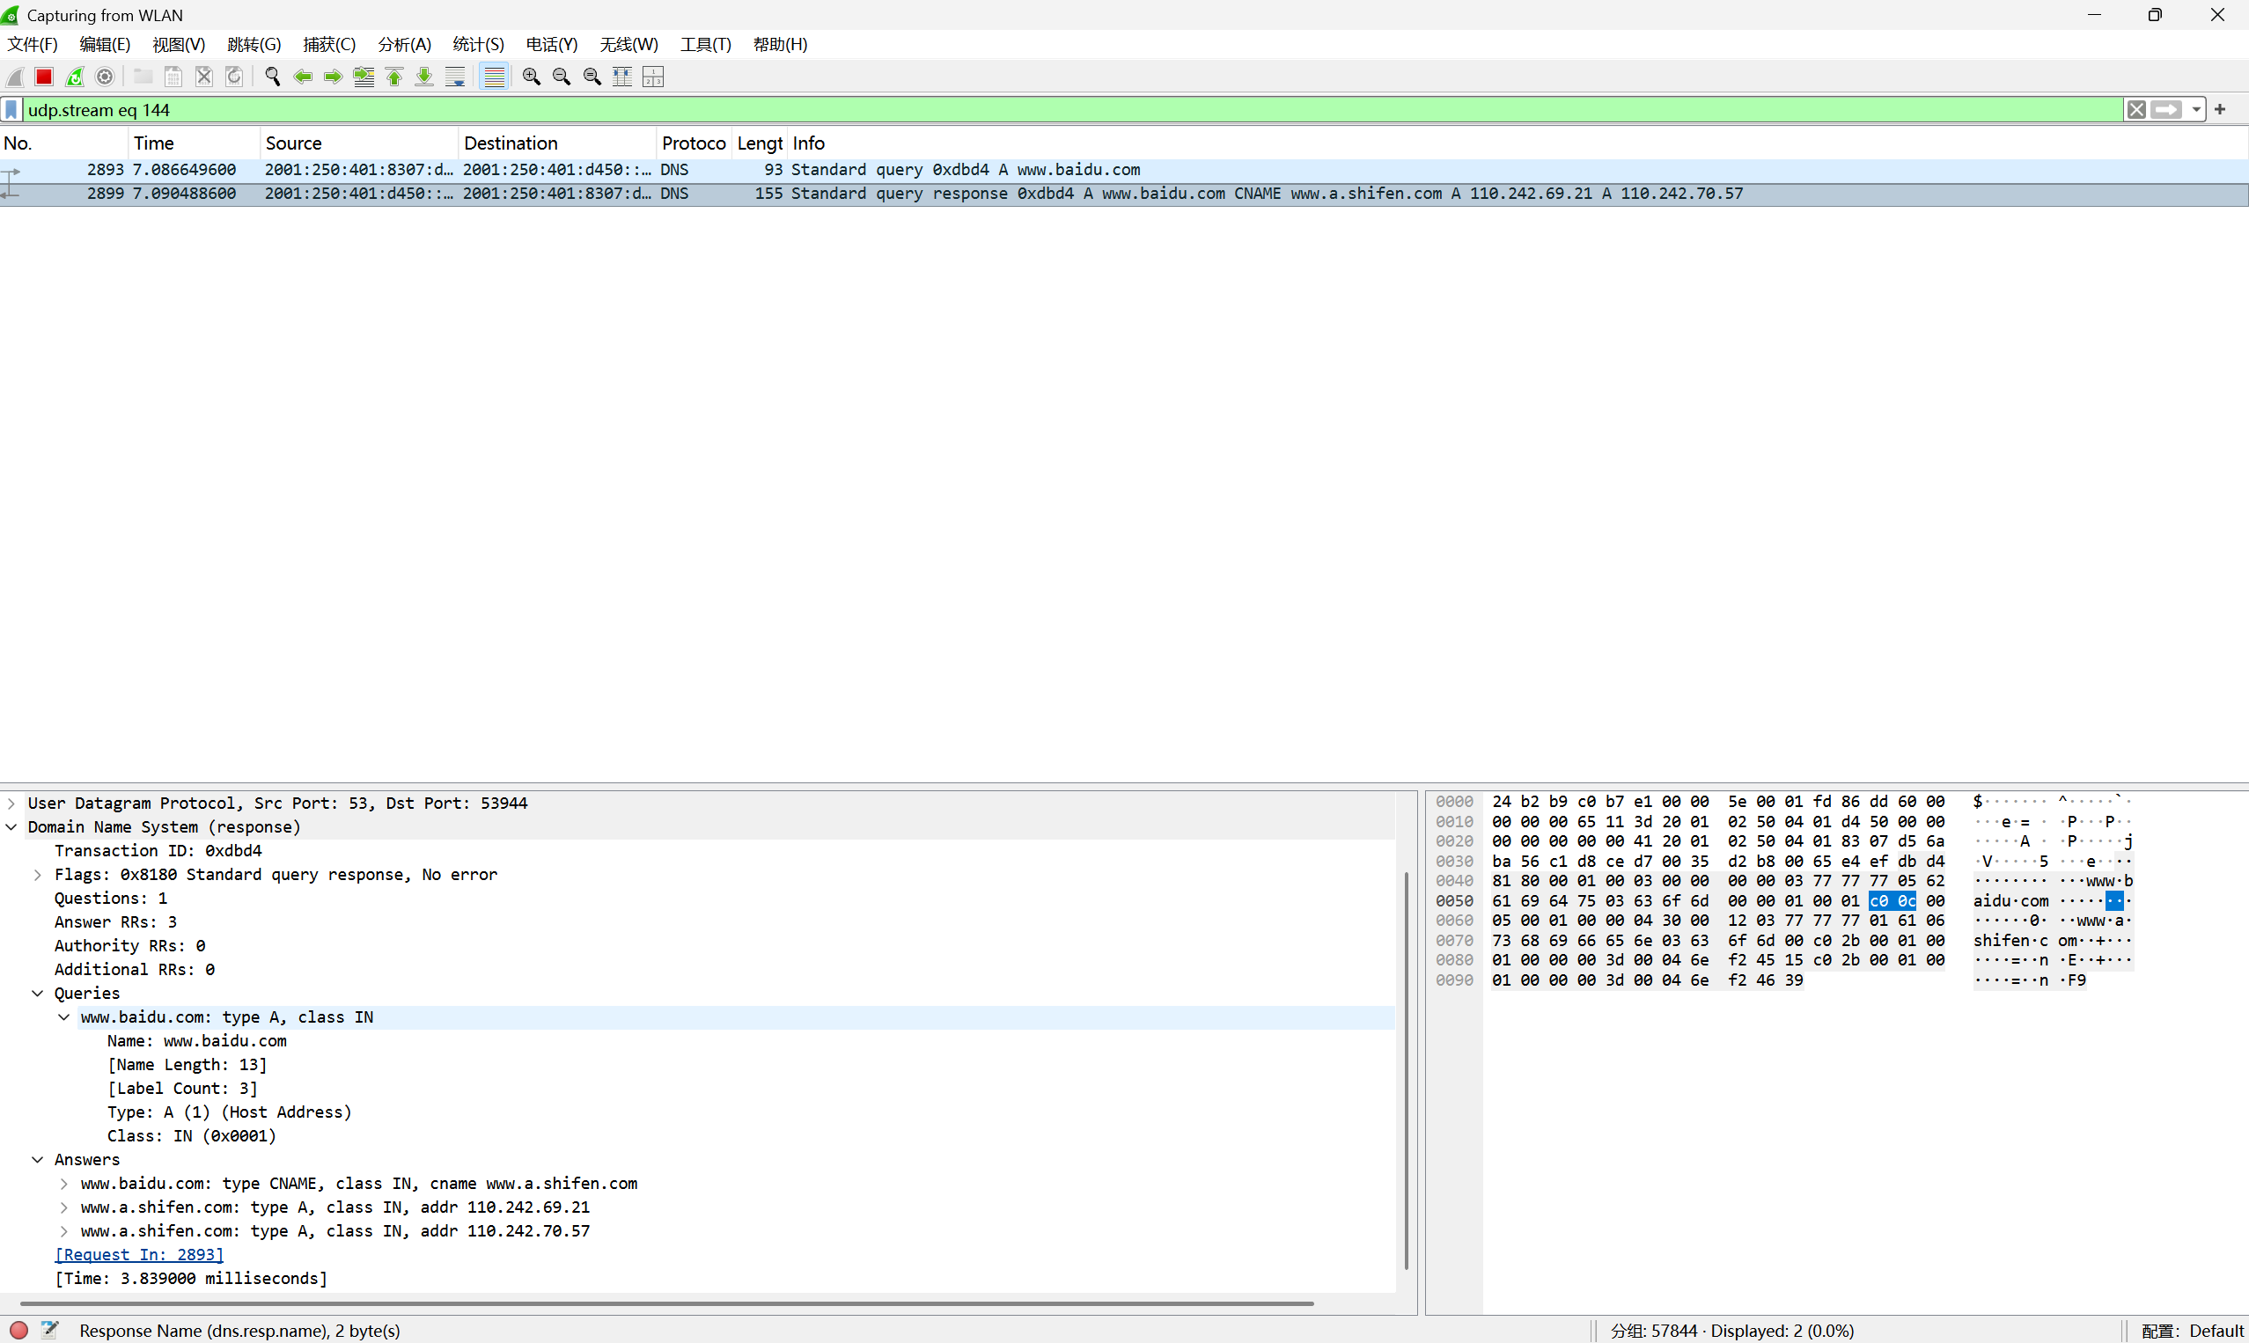
2. 抓包分析 明文 HTTP 网页请求
首先在过滤栏中输入http，这样会只显示HTTP请求。然后在浏览器中输入测试网址http://httpbin.org/get，发现网页内容如下：
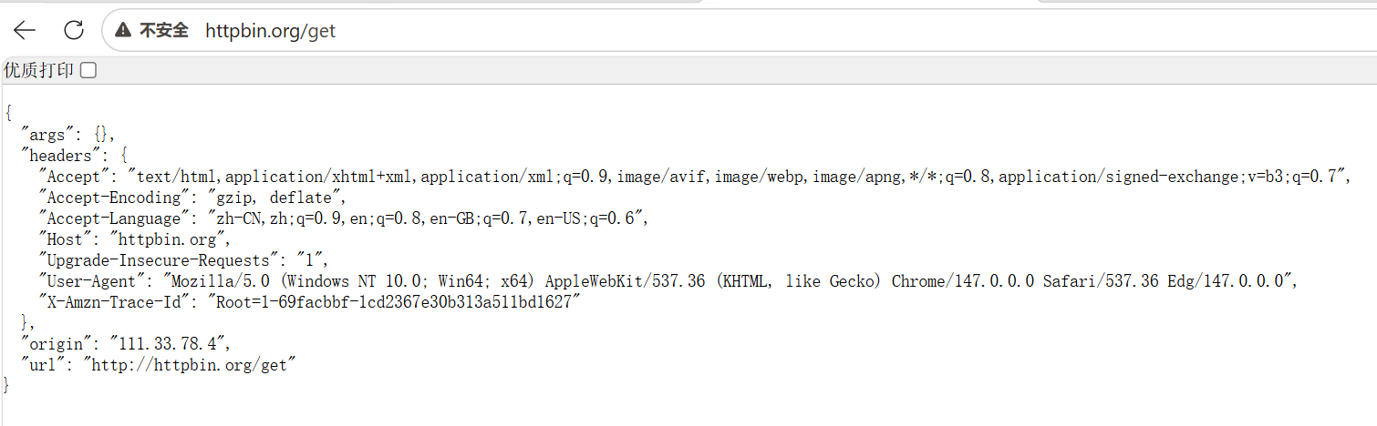
回到Wireshark发现捕获了数据包，选择GET数据包并追踪TCP流，可以看到弹出的窗口中显示了浏览器的请求标识、访问地址、Cookie等明文内容，并且服务器返回的数据和我们在浏览器中看到的一模一样。
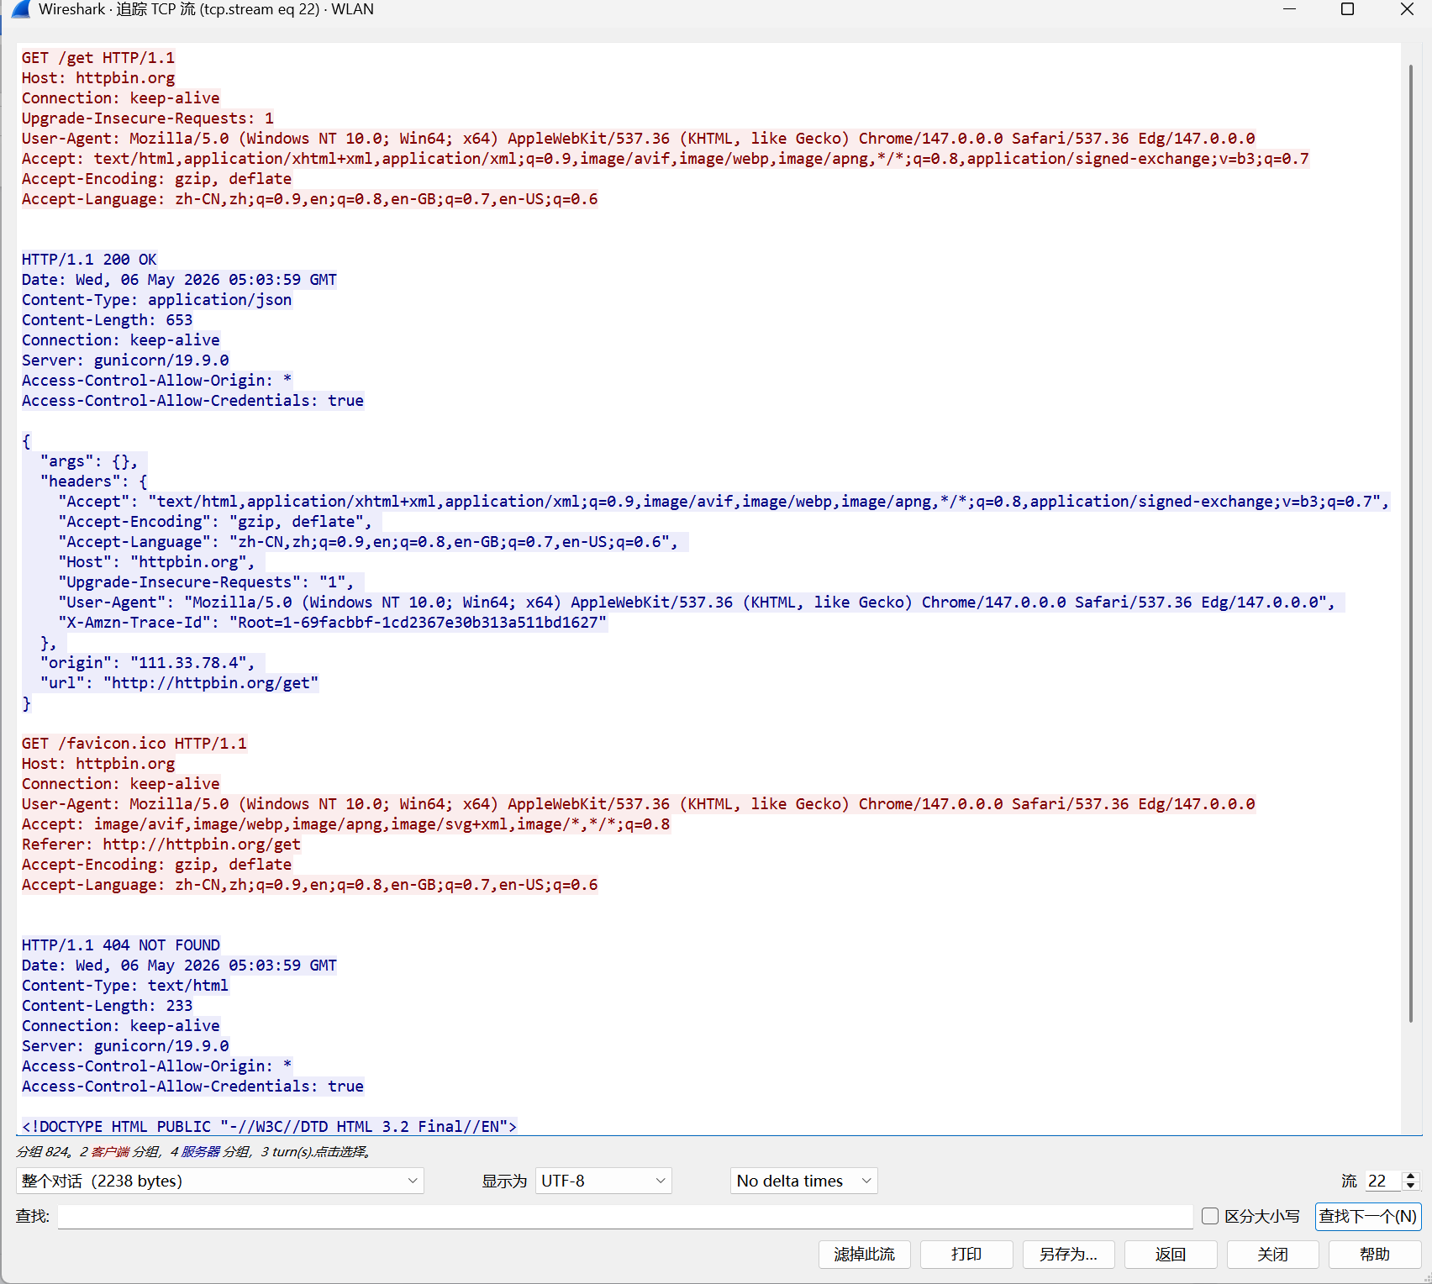
3. 抓包观察 TCP 三次握手
清空之前的抓包并重新开始抓包，在过滤栏中输入tcp.flags.syn==1 || tcp.flags.ack==1，这样就会只显示SYN和ACK数据包，便于查看三次握手过程。
接下来访问www.baidu.com并查看Wireshark，追踪对应数据包的TCP流发现有三次握手的过程。在成功解析域名后，首先本机的IPv6地址向目标IPv6地址发送包含SYN标志的数据包，表示发起连接请求；然后目标IPv6地址发送包含SYN和ACK标志的数据包，表示服务器确认并回应；最后本机IPv6地址发送包含ACK标志的数据包，表示客户端确认，连接建立，这样就完成了TCP建立连接的三次握手。
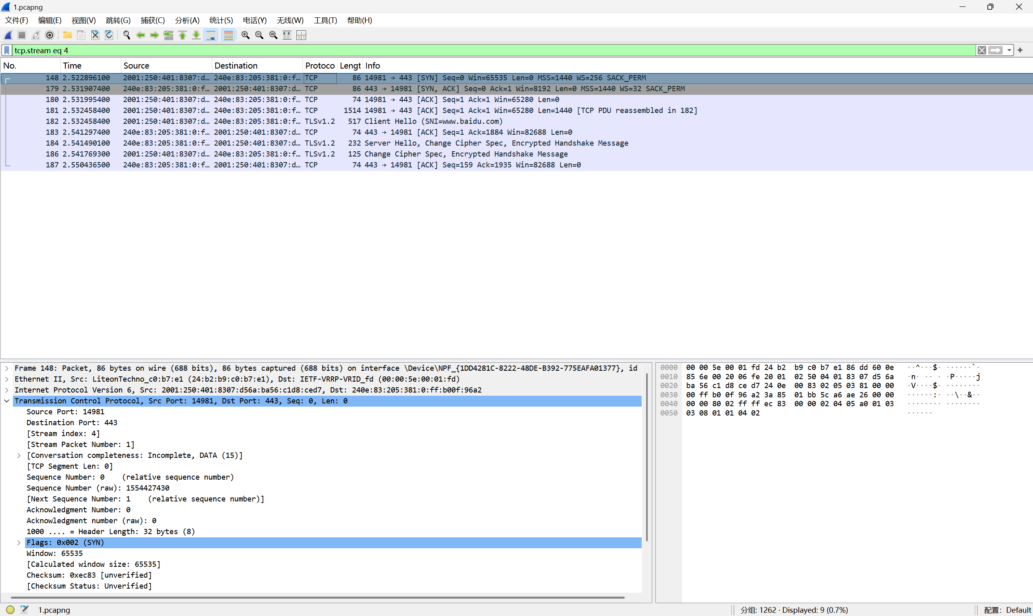
4. 过滤表达式过滤不同数据包
在过滤栏中输入tcp，会发现Wireshark只显示TCP数据包。
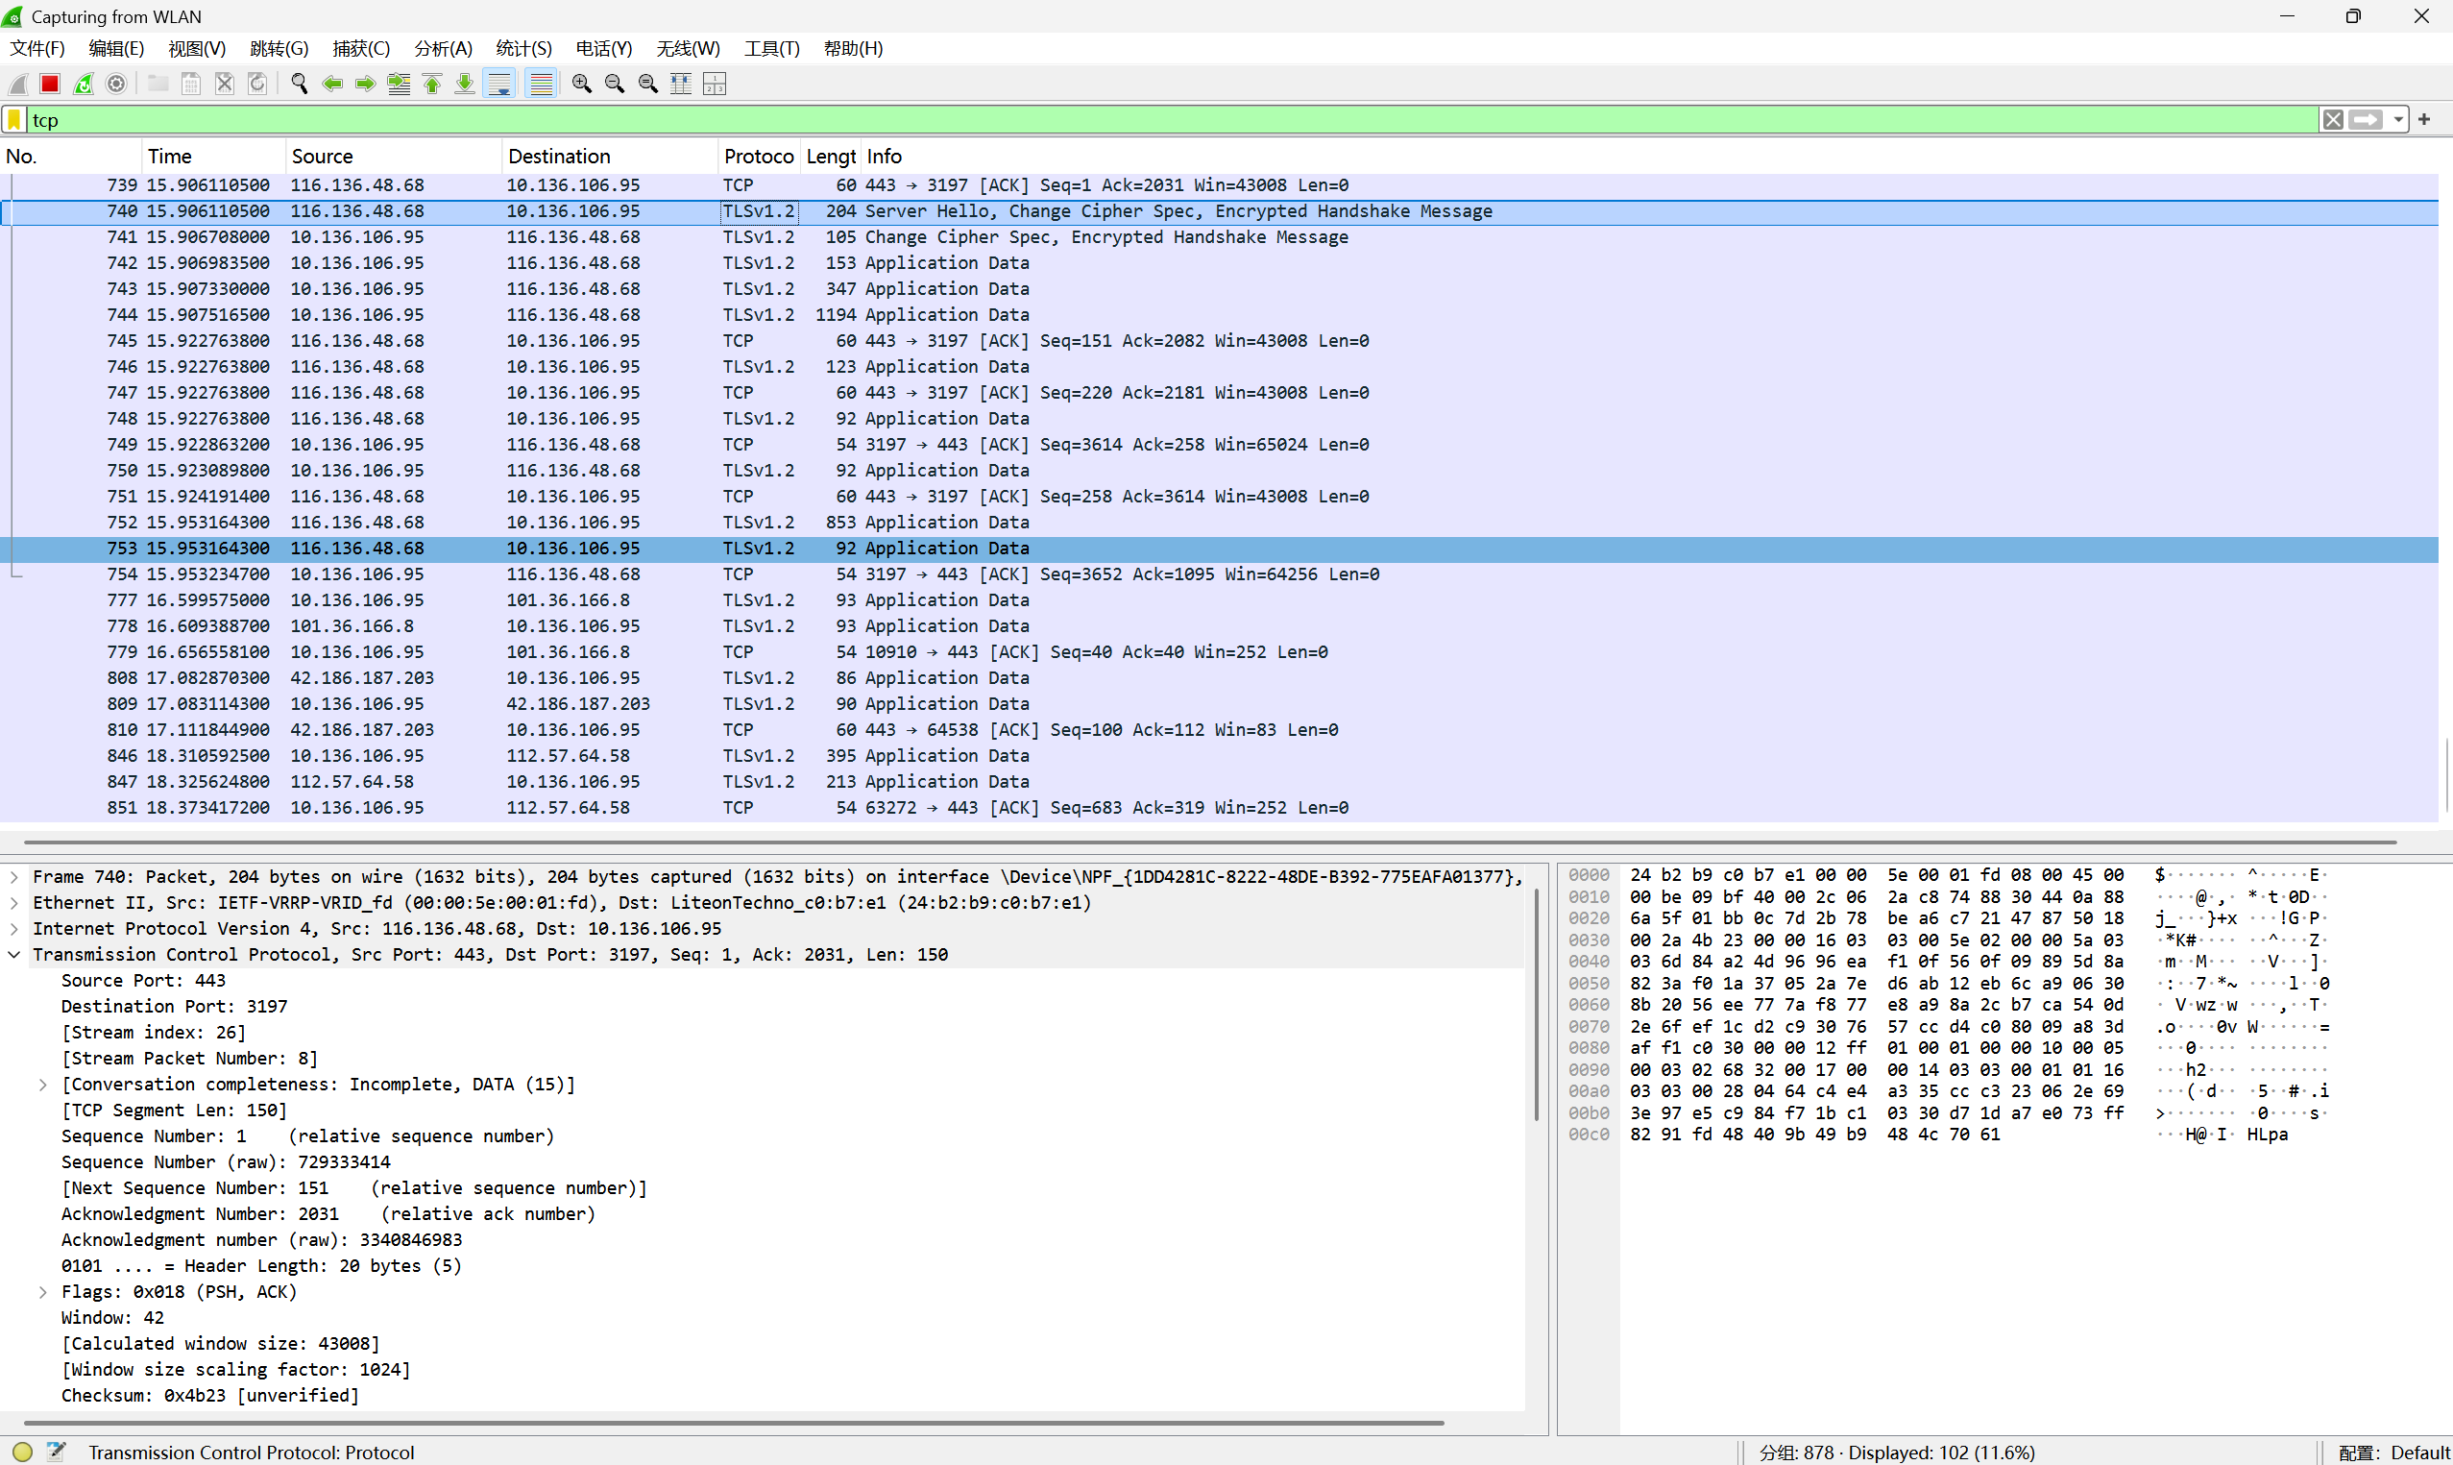
在过滤栏中输入udp，会发现Wireshark只显示UDP数据包。
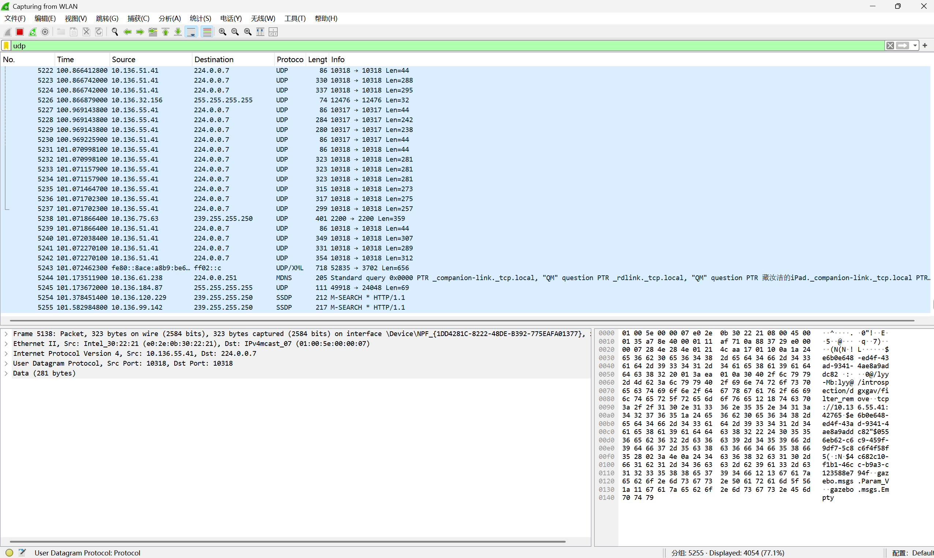
在过滤栏中输入http.request.method=="POST"，并使用http://eyou.com进行测试，发现Wireshark只显示HTTP流量并且使用POST方法请求的数据包。
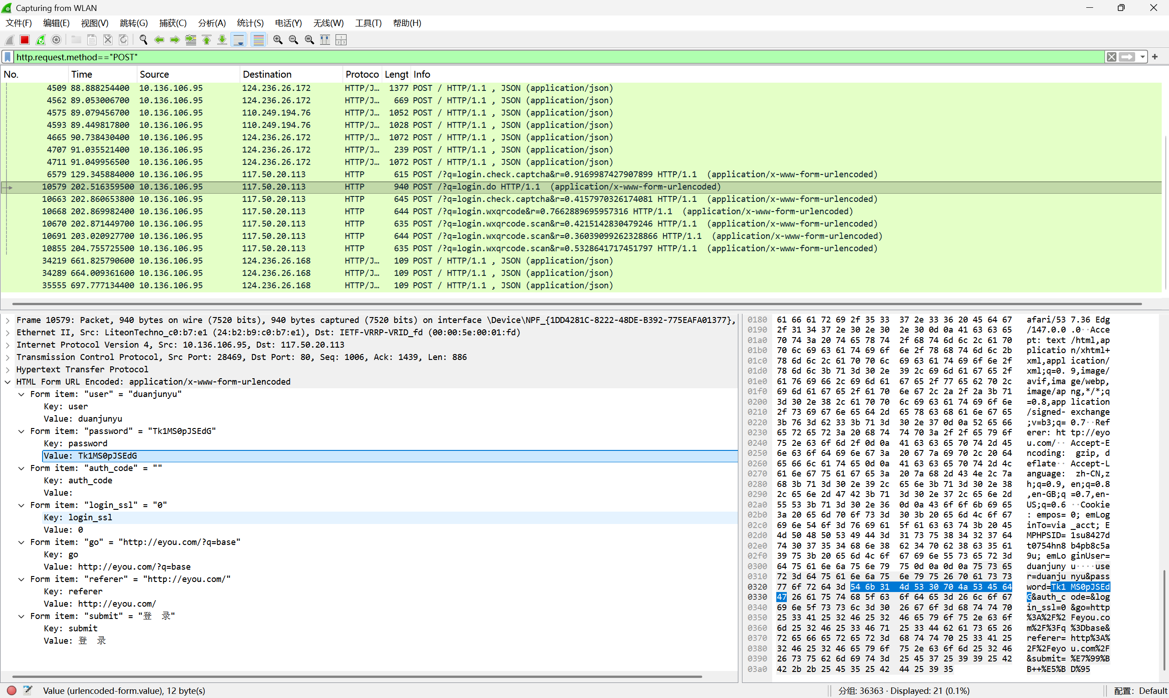
5. 对比抓包 HTTP 和 HTTPS 网站
下面对HTTP网站和HTTPS网站进行抓包对比，首先访问HTTP网站，过滤栏中输入http，追踪TCP流可以看到明文的网站内容。而访问HTTPS网站，需要在过滤栏中输入ssl，追踪TCP流发现看到的是加密后的乱码，无法直接阅读，说明HTTPS流量对内容进行了加密，更加安全。
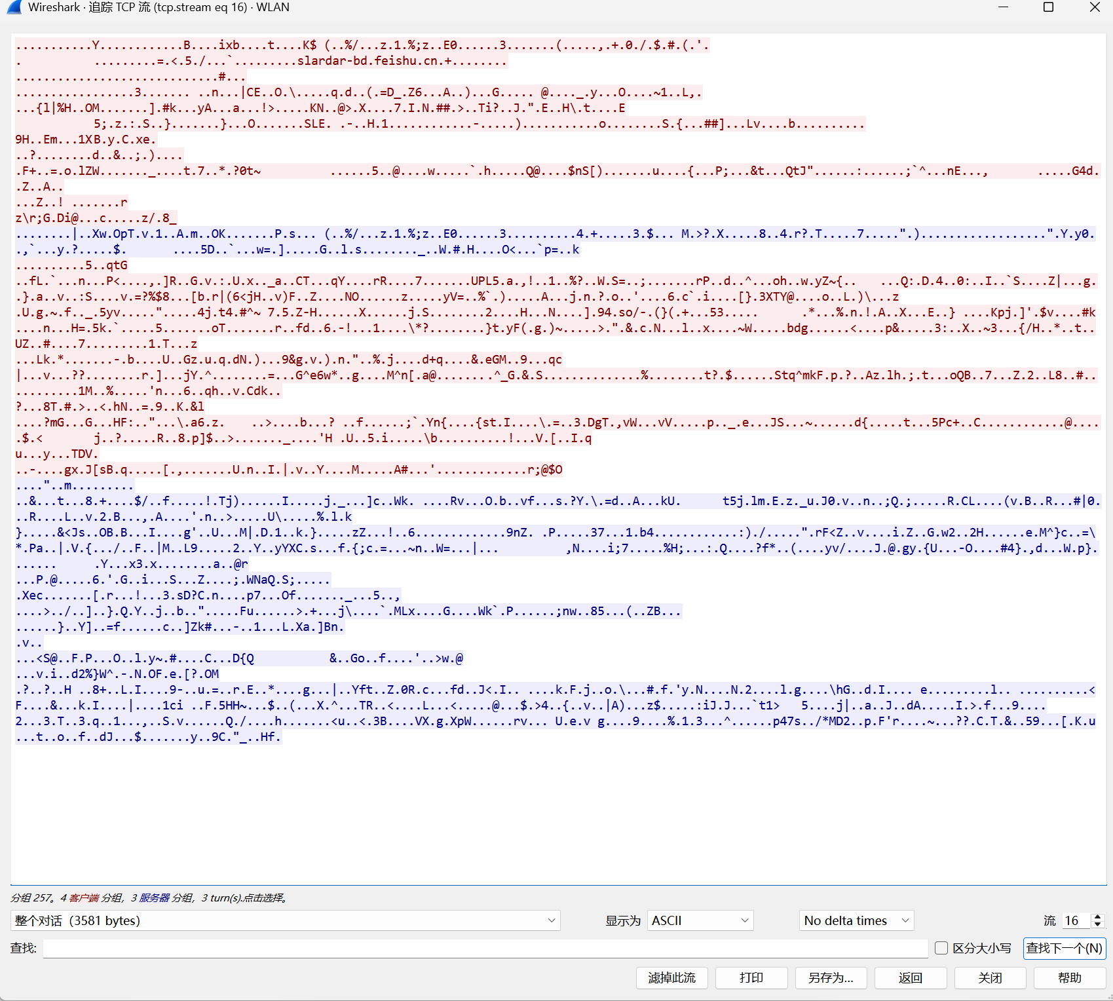
在追踪TCP流的时候会发现，HTTP流量在经过TCP三次握手后就开始传输数据，而HTTPS流量经过TCP三次握手后，开始了TLS加密的过程。在这一过程中，首先客户端发送Client Hello数据包，然后服务端发送Server Hello数据包，接着通过Change Cipher Spec数据包进行密钥交换，最后通过Application Data数据包进行数据传输。
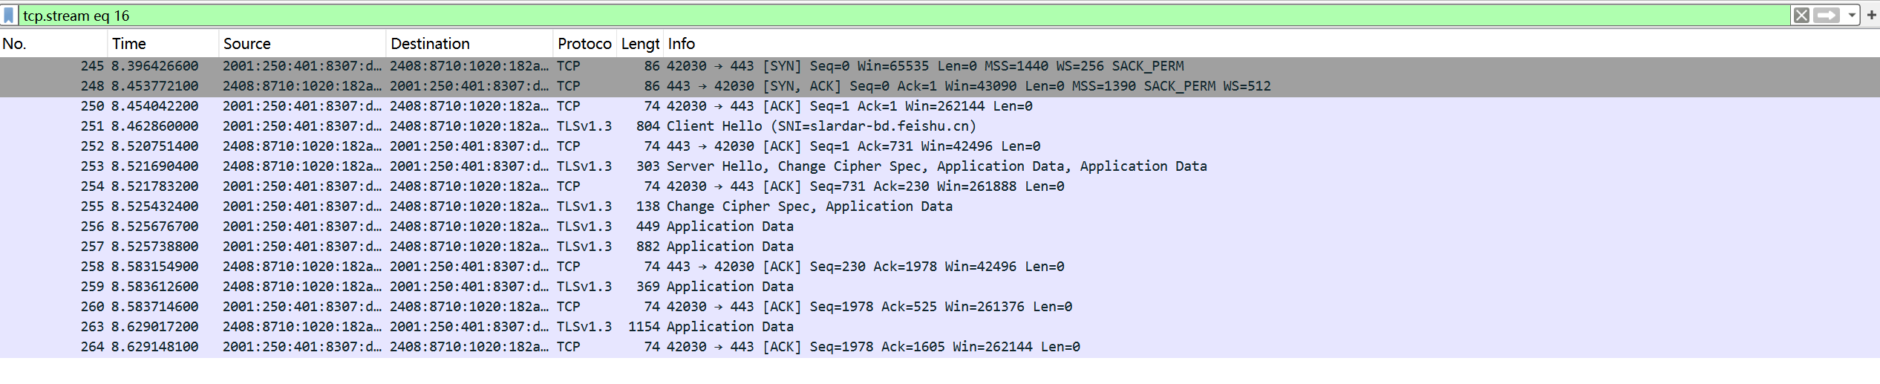
四、实验结论及心得体会
本次实验我使用Wireshark抓包分析了DNS域名解析、HTTP流量、TCP三次握手等过程，了解了Wireshark这个强大的数据包嗅探工具，并学习了基本的使用方法。在实验过程中通过抓包分析了解了HTTP请求、DNS解析、TCP三次握手、HTTPS流量加密的过程，巩固了计算机网络的知识。

